**電工實驗(三)**

**實驗報告**

**實驗單元(1)**

**放大器低頻響應**

**(電路實作)**

**班別：**

**組別：**

**姓名：**

**★各項實驗紀錄(藍色字體)、撰寫實驗波形分析與實驗數據分析(藍色字體)、撰寫實驗問題與討論(藍色字體)、撰寫實驗結論(藍色字體)、按時繳交實驗報告(遲交扣分)，非(藍色字體)扣分。**

**◎總分=100分。**

**一、實驗儀器設備(請自行寫出所使用的儀器設備，沒寫扣分)**

|  |  |  |  |  |
| --- | --- | --- | --- | --- |
| **項次** | **儀器名稱** | **儀器廠牌及型號** | **數量** | **實驗桌別** |
|  |  |  |  |  |
|  |  |  |  |  |
|  |  |  |  |  |
|  |  |  |  |  |

**二、實驗目的(請自行寫出，沒寫扣分)**

**三、請簡介實驗項目(請自行寫出，沒寫扣分)**

**四、實驗注意事項**

**1.使用掌上型數位電表先行測量電晶體直流β值及C、B、E腳位。**

**2.實驗注意事項：使用萬用電錶測量電壓及電阻時，請設定為4位半顯示測量值。**

**3.放大器電壓增益大，輸入訊號不可以過大。五、實驗測試結果與實驗記錄**

**1.電阻測量值與實驗電路直流偏壓測量。**



**圖(1-30)：實驗電路圖**

**表(1-4)：電阻測量值**

|  |  |  |  |  |  |  |
| --- | --- | --- | --- | --- | --- | --- |
| **電阻** | **R1** | **R2** | **R3** | **R4** | **R5** | **RL** |
| **標示值** | **20KΩ** | **2.7KΩ** | **1.2KΩ** | **5.1Ω** | **100Ω** | **10KΩ** |
| **測量值** | **19.79 KΩ** | **2.81 KΩ** | **1.32 KΩ** | **5.16Ω** | **100.2Ω** | **9.97KΩ** |

**表(1-5)：實驗電路直流偏壓測量**

|  |  |  |  |  |  |
| --- | --- | --- | --- | --- | --- |
| **直流參數** | **測量值** | **直流參數** | **測量值** | **直流參數** | **測量、計算值** |
|  | **1.34** |  | **3.49** |  |  |
|  | **0.684** |  | **7.8** |  |  |
|  | **4.19** |  | **0.651** |  |  |

**2.中頻增益與臨界頻率之量值。**

**表(1-6)：臨界頻率測量值**

| **實測電容器** | **臨界頻率測量值** |
| --- | --- |
| **C1=10uF** |  |
| **C2=120u** |  |
| **C3=10u** |  |
| **整體放大器的臨界頻率** |  |

**■擷取波形**

1. **中頻增益：測試frequency=10KHz。示波器設定：DC coupling。**

**.擷取節點[V1，VO]波形：**

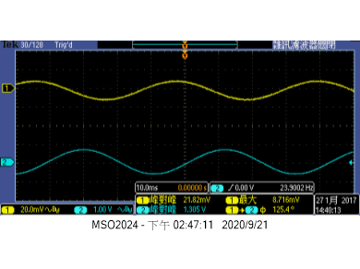

**記錄：相位差＝ 23.9 。**

1. **C1電容：截止點頻率。**

**.擷取節點[V1，VO]波形：**

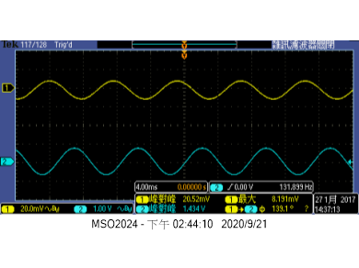

**.記錄頻率值：＝ 131.899 。**

**.記錄：相位差＝ 139.1 。**

1. **C2電容：截止點頻率。**

**.擷取節點[V1，VO]波形：**

**.記錄頻率值：＝ 。**

**.記錄：相位差＝ 。**

1. **C3電容：截止點頻率。**

**.擷取節點[V1，VO]波形：**

**.記錄頻率值：＝ 。**

**.記錄：相位差＝ 。**

1. **截止點頻率(整體放大器的臨界頻率)。**

**.擷取節點[V1，VO]波形：**

**.記錄頻率值：＝ 。**

**.記錄：相位差＝ 。**

**六、實驗問題與討論**

* 1. **請問C2在實驗電路上的用途是什麼?選擇不同的C2電容值大小，對電路會造成何種影響?**
  2. **假若有同學接線沒接好，讓C2形成開路狀態，請問在您測試中，經由示波器的使用，您會發現有那些問題存在?請依電子學理論或計算來說明為何C2沒接好會有此問題發生?**
  3. **請問如要將原-3dB截止頻率降低為原值的四分之一，您該如何修改電路?**
  4. **比較臨界頻率計算值、模擬值與實測值，並分析此項數據。**

**※※(數值的比較與分析)**

**表(1-7)：臨界頻率計算值、模擬值與實測值**

|  |  |  |  |
| --- | --- | --- | --- |
| **電容器** | **臨界頻率計算值** | **臨界頻率模擬值** | **臨界頻率實測值** |
| **C1=10uF** |  |  |  |
| **C2=120uF** |  |  |  |
| **C3=10uF** |  |  |  |
| **整體放大器的臨界頻率** |  |  |  |

**七、撰寫實驗心得與結論**

**八、撰寫實驗綜合評論**

**1.實驗測試說明、實驗補充資料及老師上課原理說明，是否有需要改善之處。**

**2.實驗模擬項目內容，是否有助於個人對實驗電路測試內容的了解。**

**3.實驗測量結果，是否合乎實驗目標及個人的是否清楚瞭解其電路特性。**

**4.就實驗內容的安排，是否合乎相關課程進度。**

**5.就個人實驗進度安排及最後結果，自己的評等是幾分。**

**6.在實驗項目中，最容易的項目有那些，最艱難的項目包含那些項目，並回憶一下，您在此實驗中學到了那些知識與常識。**

**九、附上實驗進度紀錄單(照片檔)**

**十、麵包板電路組裝圖檔(照片檔)**